Ofício Vereador Nº 387/2022

São Roque, 26 de janeiro de 2022.

Prezada Senhora,

Venho, por meio deste, cordialmente solicitar a realização dos serviços de poda em árvore situada na Avenida Brasil, 389 – Drogaria SP em frente ao Auto Posto Castro.
Este Vereador foi procurado pelos funcionários e usuários da farmácia que solicitam serviços de poda na árvore. Os galhos cresceram muito e estão invadindo o estacionamento, conforme pode ser observado pelas fotos anexas.
Devido as chuvas fortes que têm ocorrido nesta época do ano, faz se necessária a poda imediata dos galhos para que se evitem acidentes com carros, muros, pedestres e estabelecimentos.
Na certeza de que dispensará especial atenção a este Ofício, desde já agradeço, renovando meus mais sinceros protestos de elevada estima e de distinta consideração.

Atenciosamente,

Diego Gouveia da Costa
(Diego Costa)
Vereador

À
Ilustríssima Senhora
ENGª MARINA MAGALHÃES
MD. Diretora do Departamento de Obras da Prefeitura de São Roque – SP

PROTOCOLO Nº CETSR 26/01/2022 - 14:36 1068/2022/ah

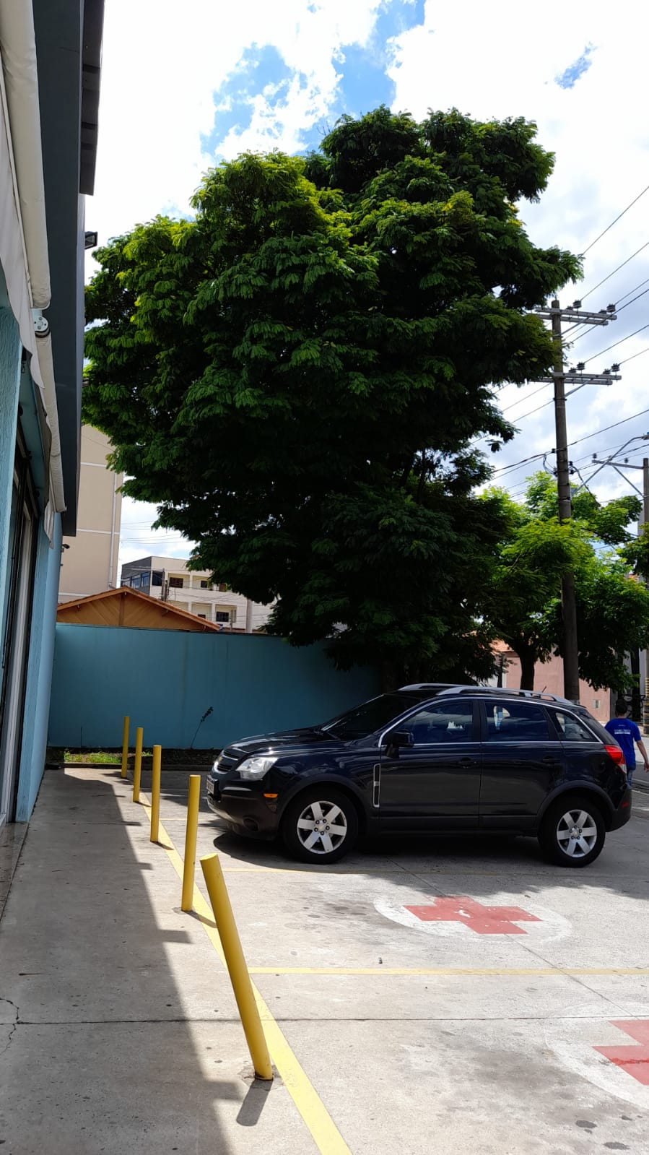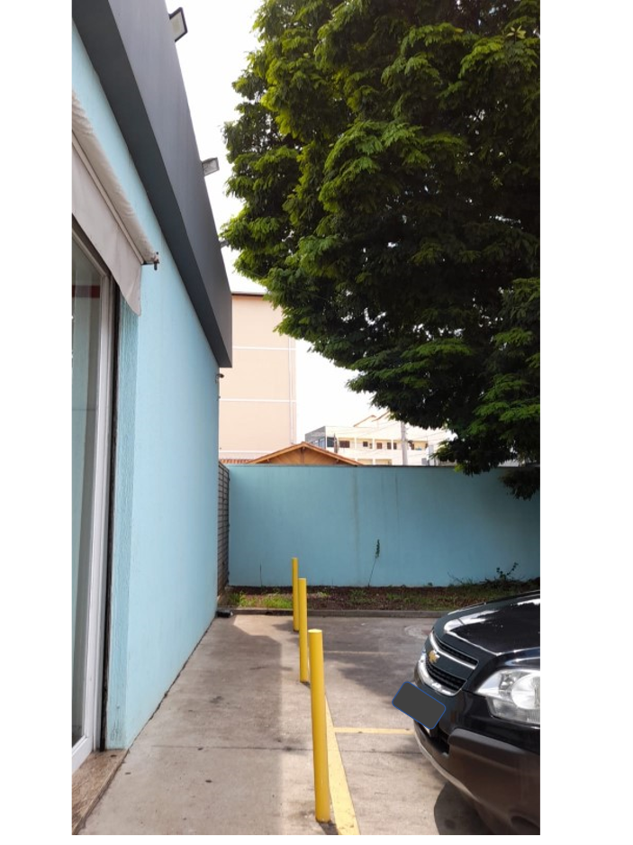

PROTOCOLO Nº CETSR 26/01/2022 - 14:36 1068/2022/ah

